Задача № 1
В каком году было основано Уржумское реальное училище, если в текущем году ему исполняется 106 лет со дня его основания?

Задача № 2  Первоначально реальное училище находилось на улице Воскресенской (теперь это улица Советская) в здании, номер которого двузначное число. Сумма цифр этого числа равна 13, причём, цифра, обозначающая единицы, на 3 больше цифры, обозначающей десятки. Какой это номер дома? | 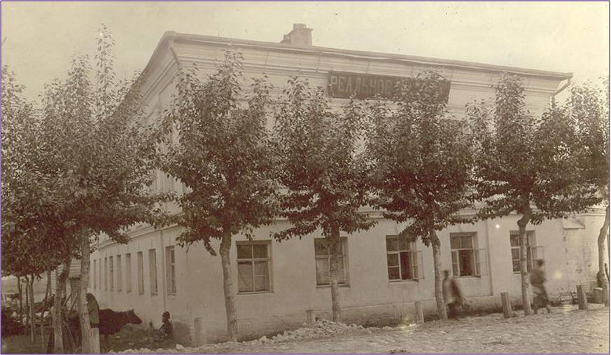
Задача № 3  Количество реалистов растёт. Земская управа принимает решение о строительстве нового здания. С какого года реалисты стали учиться в новом здании, если в текущем году гимназисты будут  отмечать столетний юбилей здания? | 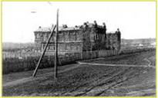
Задача № 4  Узнайте, с какого года дети городской бедноты, мальчишки и девчонки получили возможность учиться в этом красивейшем здании, если известно, что в этом числе по 1 единице первого и четвёртого разряда, единиц второго разряда больше в два раза, чем единиц первого разряда и единица третьего разряда - это самое большое однозначное число? | 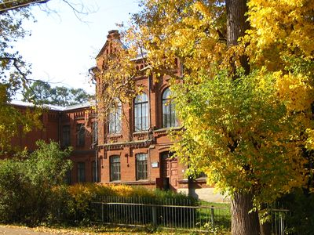

Задача № 5
На строительство нового здания для реального училища уржумские купцы и промышленники внесли пожертвования: богатый купец Василий Тимофеевич Горбунов, который торговал мануфактурой, внёс 1200 рублей, Сергей Иванович Стародубцев – известный уржумский лесопромышленник внёс две такие суммы и ещё половину. Какую сумму внесли Стародубцев и Горбунов вместе?

Задача №6  Учебному заведению в текущем году исполняется 105 лет. Сколько лет оно существует в статусе гимназии, если в статусе реального училища оно было 14 лет, в статусе школы второй ступени до 1991года? | 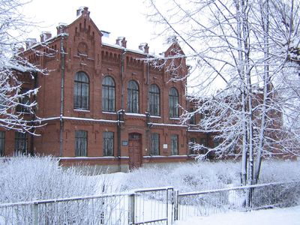
Задача № 7  Школа богата традициями. С 1924 года издаётся газета «Новый школьник». С 2006 года газета стала издаваться в электронном варианте. На сколько лет «длиннее жизнь газеты в рукописном варианте», чем в электронном? | 

Задача № 8  С сентября 2006 года газета «Новый школьник» издаётся в электронном варианте. Сколько электронных номеров газеты вышло за это время (включая летние месяцы), если её периодичность один раз в месяц? | 